ANÁLISE DO MEL

O mel natural é um produto açucarado fornecido pela abelha Apis mellifera L., APIDAE. O produto é uma solução aquosa concentrada de açúcares, geralmente com predominância de frutose e glucose, e de pequenas quantidades de dextrinas, enzimas, ceras, óleos voláteis, ácidos orgânicos, éteres, substâncias gomosas, albuminóides e minerais. A principal forma de falsificação do mel é pela adição de açúcar comercial, glucose e dextrinas. Além disso, pode ocorrer no comércio mel artificial, que é constituído por açúcar com adição de substâncias aromáticas e/ou de mel natural.
A análise do mel tem por finalidade descobrir se o produto é genuíno, artificial ou falsificado.

PRÁTICA

1. Tomada de amostra
- A amostra deve ser tomada de diferentes partes do lote antes de se proceder à mistura.
- Misturar bem cerca de 250 g do mel em análise e colocar em frasco fechado.

2. Caracteres externos e organolépticos
- Observar e anotar a cor, sabor, odor e consistência.

O mel pode ser branco (provavelmente centrifugado), pardo (provavelmente de coníferas) ou com coloração intermediária de amarelo claro a amarelo esverdeado. O sabor, se mais ou menos doce, com ligeira sensação acre, é devido à presença de pequenas quantidades de ácidos fórmico e málico. O aroma, se agradável, é característico de mel normal.

3. Exame microscópico
- Colocar 1 gota de mel e 1 gota de solução de glicerina iodada entre lâmina e lamínula;
- Reconhecer a presença de grãos de pólen, grãos de amido, resíduo de órgãos de abelha, elementos vegetais, cera e cristais de açúcar.

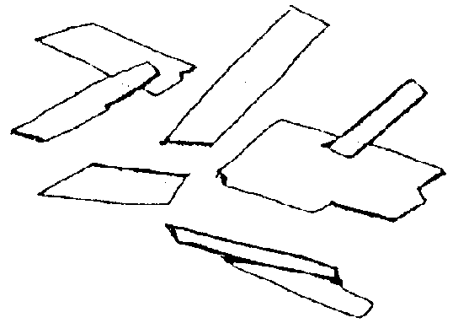
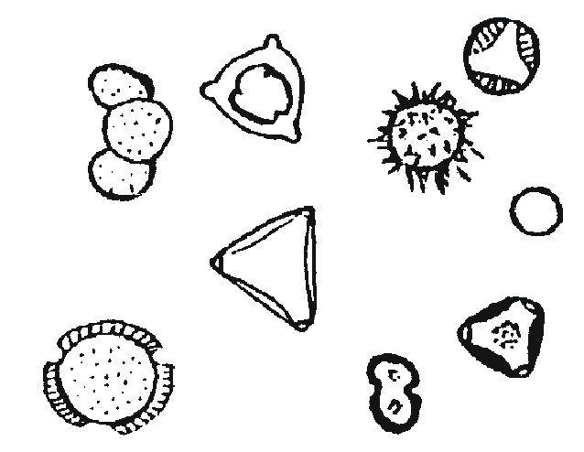

cristais de açúcar grãos de pólen

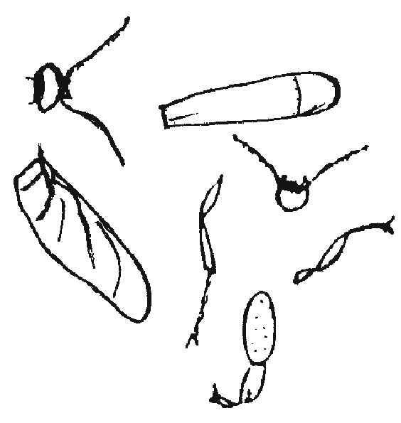
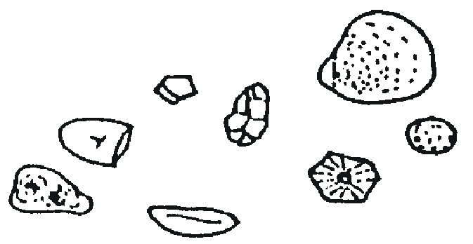

órgãos de abelha grãos de amido

4. Determinação da densidade (segundo a Farm. Bras. Il).
- Dissolver 1 parte de mel em 2 partes de água destilada;
- Transferir para uma proveta de tamanho apropriado;
- Introduzir o densímetro e anotar a densidade, que deve ser igual ou superior a 1,099 a 25 ºC.

5. Determinação da acidez:
Método A (modificado da Farm. Bras. Il)
- Pesar exatamente a tomada de amostra (10 g) de mel e dissolver em 50 ml de água destilada;
- Juntar 2 gotas de solução de fenolftaleína Sl e titular com solução de NaOH 0,1 N até o aparecimento de leve coloração rósea persistente.

Deve ser consumida quantidade menor ou igual a 5 ml da solução de NaOH. Uma acidez superior a esse volume de álcali indica que o mel está em fase adiantada de fermentação.

A acidez pode ser expressa em mililitros de NaOH por 100 g de mel. Pode também ser expressa em relação ao ácido fórmico, onde cada mililitro de NaOH 0,1 N consumido corresponde a 0,0046 g de ácido fórmico (PM do ácido fórmico: 46,02).

6. Reações cromáticas
Essas reações têm por finalidade identificar a presença de hidroximetilfurfuraldeido (HMF) encontrado no mel. O HMF é usado como um indicador de aquecimento e modificações decorrentes de armazenamento incorreto do mel. É formado pela quebra da frutose em presença de ácido e o aquecimento aumenta a velocidade da reação. O HMF ocorre naturalmente no mel (normalmente na faixa de 1 mg/kg) e não é uma substância tóxica. Apenas indica que, quando detectado em quantidade superior a 80 mg/kg demonstra a presença de adulteração por açúcar comercial ou aquecimento indevido. O mel, quando estocado à 20ºC, aumenta em cerca de 1 mg/kg/mês a quantidade de HMF.

Reação de Jagerschmidt

- Triturar em gral de porcelana cerca de 10 g de mel com 10 ml de acetona;
- Decantar o solvente e transferir cerca de 2-3 ml para um tubo de ensaio contendo igual volume de HCI conc.;
- Esfriar a mistura em um banho de gelo ou água corrente.

O aparecimento de forte coloração violeta indica presença de açúcar comercial. Se o mel é natural, pode surgir uma leve coloração âmbar que se torna violácea depois de algum tempo.

Reação de Fiehe: verifica a presença de açúcar comercial ou o aquecimento acima de 40% do produto, o que pode eliminar algumas de suas propriedades.

- Pesar 5-10 g de mel em um gral de porcelana;
- Extrair (triturar) com quantidade suficiente de éter etílico e transferir a camada etérea para um cadinho de porcelana;
- Deixar o éter evaporar à temperatura ambiente e, em seguida, adicionar 5 gotas de solução clorídrica de resorcina a 1%*
- Leitura após 5 – 10 min

O aparecimento de coloração vermelha indica a presença de HMF (reação do HMF com a resorcina), possivelmente em quantidade maior que 200 mg/kg. O vermelho cereja indica mel de péssima qualidade e a intensidade do vermelho está relacionada à quantidade de HMF presente no mel.

- Reação de Lund

Baseia-se na determinação de substâncias albuminóides precipitáveis como o ácido tânico. Determina também se houve adição de água ou outro diluidor no mel.
- Dissolver 2 g de mel em 20 ml de água e transferir para uma proveta graduada de 50 ml;
- Adicionar 5 ml de solução de ácido tânico a 5% e completar o volume com água destilada até a marca de 40 ml;
- Agitar com cuidado e após 24hs ler o volume de precipitado no fundo da proveta.

Se o mel é puro, o precipitado oscila entre 0,6 a 3 ml. Em mel artificial ou diluído, não se produz precipitado ou aparece apenas vestígios. Essa pesquisa não tem valor se o mel foi submetido a temperaturas elevadas.

- Pesquisa de enzimas diastásicas

- Dissolver 1 g de mel em 20 ml de água destilada previamente fervida e resfriada a 45 ºC;
- Em um tubo de ensaio, previamente lavado com água fervida, adicionar 10 ml da solução de mel (não filtrada) e em seguida 1ml de solução de amido solúvel a 1% recém preparada e límpida; guardar os 10 ml restantes em outro tubo para prova em branco a ser feita no final do experimento;
- Agitar bem o tubo que contém a mistura com solução de amido e deixar em banho-maria a 45 ºC exatamente 1h;
- Tomar os dois tubos (branco e ensaio) e adicionar em ambos algumas gotas de solução de lugol e observar a cor que o líquido desenvolve.
Se, após a adição do lugol, a cor do líquido no tubo-ensaio é mais escura que a da solução original do mel, isto é, de amarelo a amarelo esverdeado ou pardo, todo o amido foi sacarificado pela presença, no mel, de enzimas diastásicas; se, porém, o líquido torna-se azul, a sacarificação não foi realizada, pela ausência ou destruição das enzimas diastásicas. Finalmente, se a cor do líquido vai do violeta forte ao violeta pardo, pode indicar uma diminuição do poder diastásico que transforma o amido somente em dextrinas. Isso acontece em mel centrifugado onde ocorrem um certo aquecimento durante o processo e nas misturas de mel natural com mel artificial. Se os resultados são duvidosos, repetir o ensaio.

- Pesquisa de corantes

- Pesar 1g de mel e dissolver em 10 ml de água destilada;
- Adicionar cerca de 2 ml de solução de ácido sulfúrico a 5%.

O mel deve permanecer com a coloração inalterada. Se existem substâncias corantes adicionadas ao mel, a cor passa gradualmente de violeta a rosa.

- Determinação de cinzas

- Pesar exatamente a tomada de amostra (cerca de 10 g) de mel em uma cápsula de porcelana tarada;
- Aquecer cuidadosamente em chama até que cesse o entumescimento;
- Tomar cuidado para evitar projeção de gotículas;
- Incinerar à temperatura de 450ºC até que se obtenha resíduo branco (cerca de três horas).

Deve-se obter no máximo 0,35% de cinzas.

- Determinação de açúcares
O mel é constituído por quantidades variáveis de sacarose e açúcares redutores, com predominância de frutose e glucose.

Determinação da rotação óptica
- Tomar 30 ml do filtrado obtido no item 3 e adicionar 1 ml de solução de ácido tânico a 5%;
- Filtrar por papel de filtro;
- Com 20 ml do filtrado, observar a rotação óptica usando polarímetro;
- Calcular o valor obtido.

As soluções de mel devem, de um modo geral, apresentar rotação levógira devido à frutose o que exclui a presença de dextrinas e, indiretamente, a presença de glucose comercial. Se a rotação for debilmente levógira ou dextrógira, é necessário fazer pesquisa de dextrinas uma vez que o mel natural também pode se comportar de modo análogo mesmo sem conter tais substâncias.

Presença de dextrinas
- Dissolver 5 g de mel em 10 ml de água destilada;
- Juntar 0,5 ml de uma solução de ácido tânico a 5%;
- Filtrar por papel de filtro após clarificação do líquido;
- Adicionar a uma porção do filtrado (cerca de 5 ml) 2 gotas de HCl conc para cada mililitro do filtrado tomado e dez vezes e seu volume de EtOH absoluto.

Se o líquido turvar a leitoso (pode-se tolerar um ligeiro turvamento) há um indício de presença de dextrinas e, portanto, glucose comercial. Para confirmar o ensaio, em caso de dúvida, pode-se repetir empregando maior quantidade de mel.

- Pesar 40 g do mel em análise em um erlenmeyer de 250 ml;
- Dissolver a tomada de amostra em 50 ml de água destilada e adicionar em seguida EtOH absoluto até a marca;
- Deixar em repouso por 2-3 dias;
- Recolher o precipitado, executar sobre este as reações específicas para dextrina e determinar o poder rotatório para a identificação.

- Determinação de água

- Preparar uma cápsula de porcelana, deixando-a em estufa a 110º C por 30 min;
- Resfriar em dessecador e tarar,
- Pesar exatamente a tomada de amostra (cerca de 2 g) de mel e secar em estufa a 110º C por 5 hs;
- Pesar e calcular a porcentagem.
O mel deve conter no máximo 22% de água (oscila entre 8.5 – 20%). Se a quantidade for acima de 22% deve deduzir-se que a água foi adicionada fraudulentamente ou que se trata de um mel colhido prematuramente.

* Dissolver 1 g de resorcina em 100 ml de ácido clorídrico concentrado.

